Dostupnost bydlení v Praze se zhoršila, nový byt spolkne průměrný plat za 11,5 roku

Praha, 29. 9. 2016 – Nečinnost stavebních úřadů a protirozvojové naladění řady pražských městských částí vede v poslední době ke zhoršení situace na trhu nového bydlení. V důsledku kombinace prodejního boomu a ubývajících bytů z nabídky developerů jdou ceny nahoru. Za poslední rok o pětinu. Projevilo se to zhoršením dostupnosti nového bydlení v Praze. Zatímco ještě před rokem musel průměrný obyvatel Prahy na nový byt šetřit necelých deset let, letos je to již 11,5 roku.

Podle výzkumu, který společně provádí Trigema, Skanska Reality a Central Group, má průměrný nový byt v Praze 71,6 m² a stojí 4,8 milionu korun. Při průměrné mzdě v Praze ve výši 34.824 korun tak za něj běžný Pražan utratí veškeré své příjmy za 11,5 roku. Ještě loni to byl plat za necelých deset let. Za rok se tak dostupnost nového bydlení výrazně zhoršila.

Pořízení vlastního bytu v Praze navíc začíná být hůře dostupné i v porovnání s okolními metropolemi. Průměrný obyvatel Bratislavy na tamní průměrný byt vydělá teoreticky za necelých devět let, obyvatel Varšavy pak dokonce za 6,4 roku, což je ovšem dáno výrazně menší průměrnou výměrou i cenou tamních bytů. „Ani Vídeň nebo Mnichov, kde jsou ceny nových bytů výrazně vyšší, se ale kvůli vyšším průměrným příjmům nedostaly s dobou, po kterou musí tamní obyvatelé na nové bydlení šetřit, nad deset let,“ poznamenal šéf Central Group Dušan Kunovský.
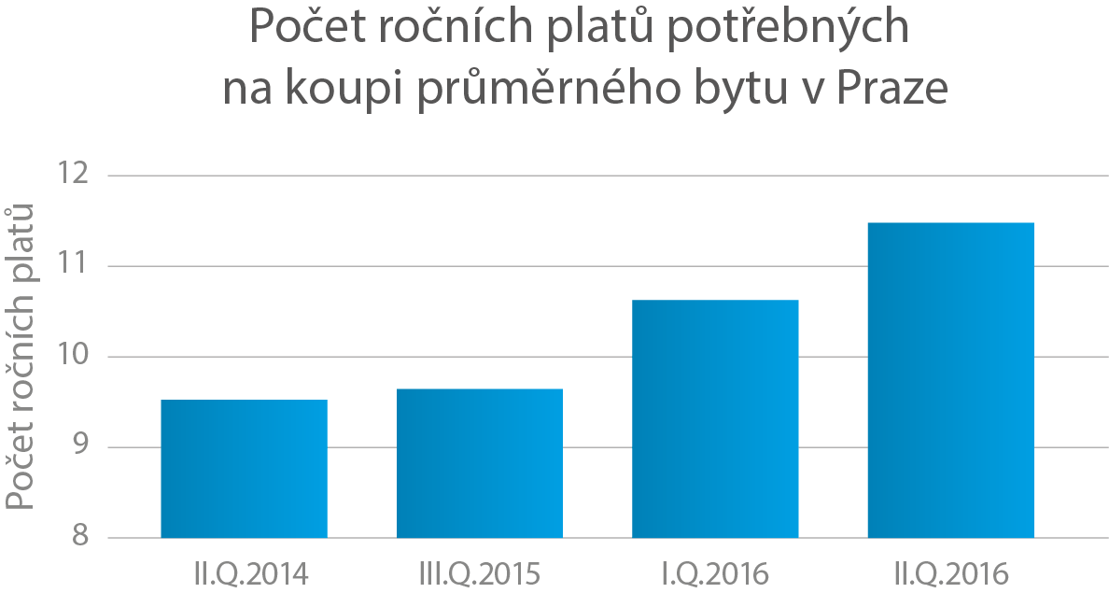

„Tato situace je ovlivněna především skutečností, že tempo výstavby se v Praze v porovnání se zahraničními metropolemi významně zpomaluje. Počet bytů, u kterých se zahájila v posledním půlroce výstavba, je třikrát menší než počet prodaných bytů. Pokud nedojde k významné změně nerovnováhy na trhu, pak se situace, kdy je například obyvatel Bratislavy schopen pořídit si vlastní nový byt o čtvrtinu rychleji, určitě nezmění,“ doplnil Pavel Kliment, partner poradenské společnosti KPMG, která na výzkumu s Central Group spolupracovala.
„Fakt, že se zhoršení dostupnosti neprojevuje na prodejích, je dán především aktuálně rekordně levnými hypotékami. Tím se také částečně mění struktura kupujících. Mezi nimi přibývají Češi na úkor cizinců, kteří v minulosti tvořili až čtvrtinu a v letošním roce jejich podíl klesl k pětině. Přes polovinu z nich navíc tvoří Slováci, které za cizince obvykle ani nepovažujeme,“ řekl Kunovský. „Naproti tomu Praha k sobě přitahuje stále více aktivních a šikovných lidí z regionů, kteří sem přicházejí uplatnit své schopnosti,“ dodal.

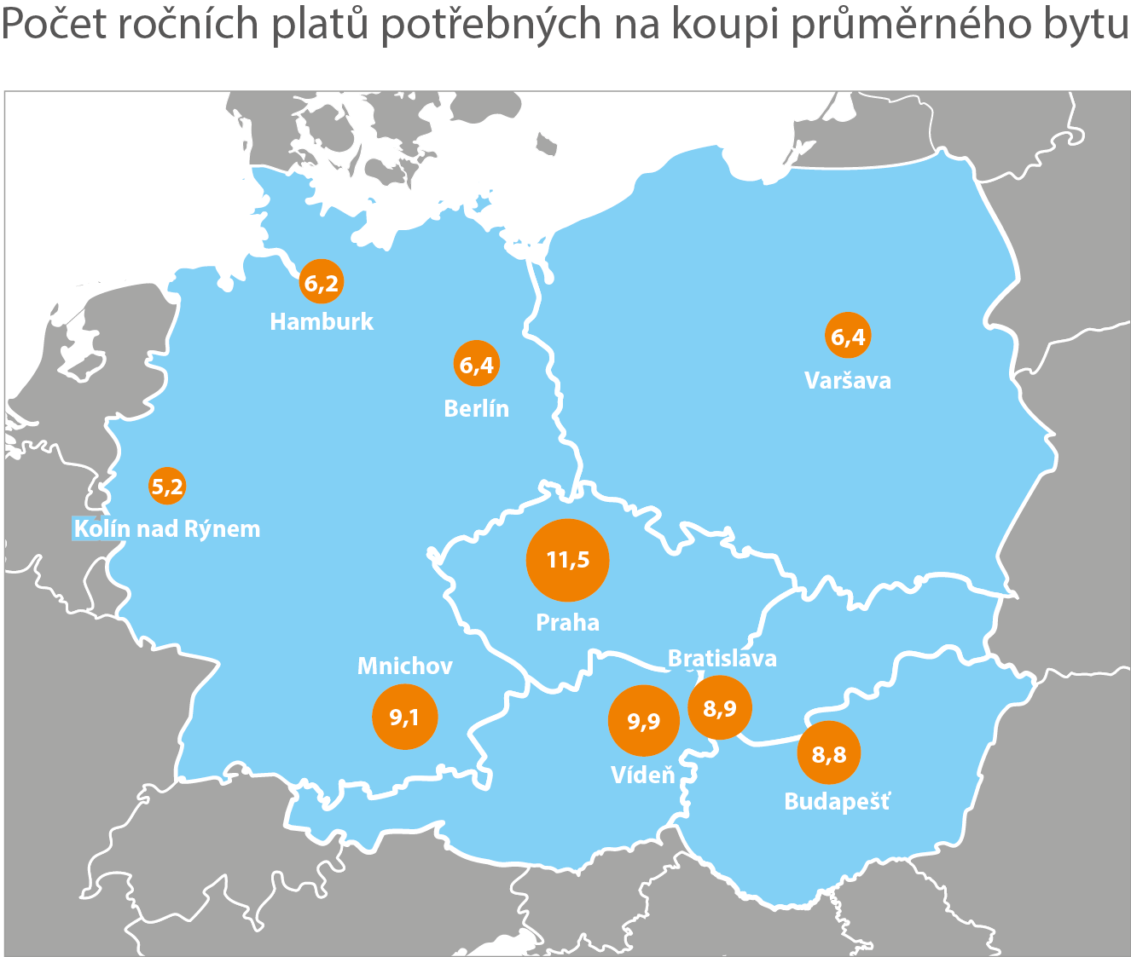
Zdroj dat: Výpočty Central Group a KPMG, data: a) Praha – H1 2016 analýza společností Trigema, Skanska Reality a Central Group b) Bratislava – H1 2016, Lexxus Bratislava, Bencont c) Budapešť – H1 2016, Duna House d)Varšava – H1, REAS | Residential Advisors, e)Vídeň – 2015, EHL / BUWOG f) Německá města – 2015 CBRE (průměrná velikost bytu), Jones Lang Lasalle, Landesbausparkassen (LBS); Průměrná hrubá mzda – dle statistických úřadů daných zemí, u německých měst a Vídně – údaje rok 2015, ostatní H1 2016.

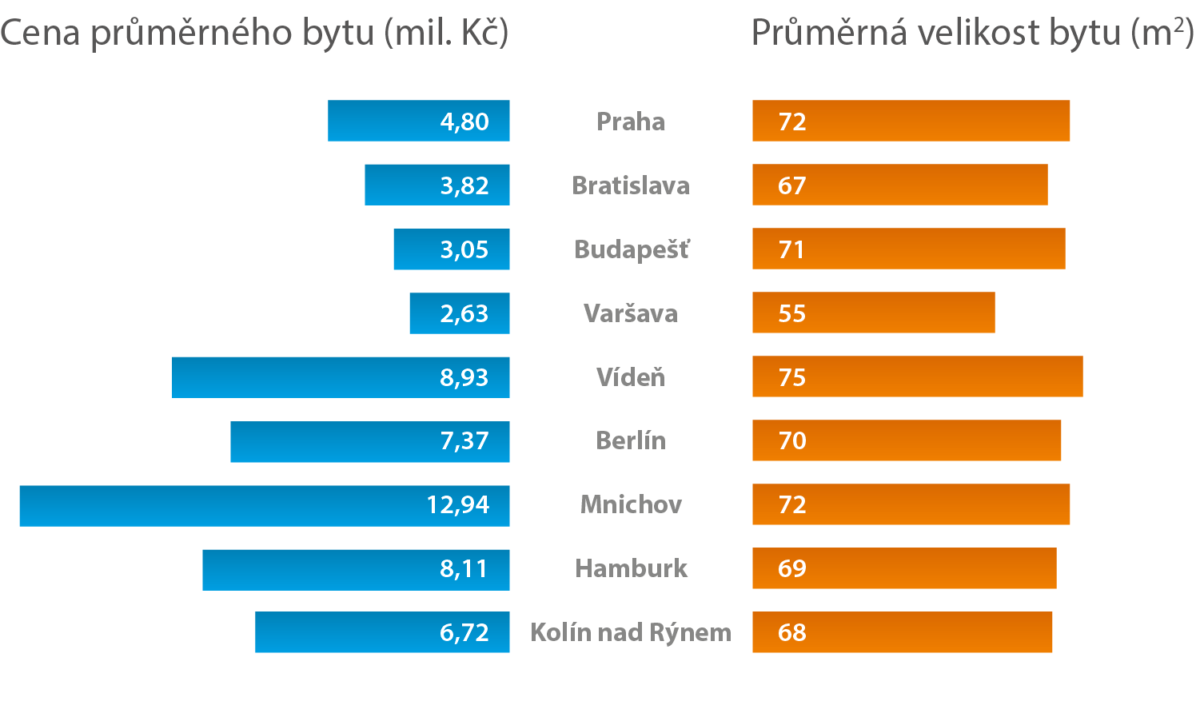

Pro více informací nás můžete kontaktovat na e-mail: media@central-group.cz nebo telefonicky: Marcela Fialková – tisková mluvčí (+420 724 090 754), která může také zprostředkovat jednání s vedoucími pracovníky Central Group nebo jejich vyjádření. Podrobné informace o společnosti Central Group a její nabídce naleznete na www.central-group.cz, kde je také sekce Pro média a sekce O společnosti.

Central Group je jednoznačně největším rezidenčním developerem a investorem nové bytové výstavby v České republice. Potvrzuje to i statistika prestižního mezinárodního magazínu CIJ (Construction & Investment Journal), který firmu zařadil mezi desítku největších rezidenčních developerů ve střední a východní Evropě. Za 22 let svého působení firma dokončila již více než 140 rezidenčních projektů a prodala více než 12.000 nových bytů, domů a parcel. Na všechny své byty a rodinné domy poskytuje Garanci nejlepší ceny. To znamená, že pokud někdo najde srovnatelnou nemovitost s lepší cenou oproti nabídce Central Group, firma cenu dorovná a ještě přidá bonus ve výši 100.000 Kč.

Společnost dlouhodobě vykazuje stabilní zisk, rostoucí podíl na trhu a pro svou činnost nepotřebuje žádný bankovní úvěr. Za dobu svého působení koncern Central Group uhradil českému státu jen na přímých daních již více než 1,7 miliardy korun. Významné prostředky věnuje společnost také na obecně prospěšné účely (například na výsadbu zeleně nebo na realizaci veřejných komunikací a inženýrských sítí pro městské části a obce v mnoha desítkách milionů Kč ročně) a také na charitativní činnost (například Nadačnímu fondu pro zdraví dětí zřízenému ve prospěch Ústavu pro péči o matku a dítě v Praze 4 – Podolí).

Central Group je nejen největším českým prodejcem nových bytů a domů, ale také nejaktivnějším investorem v rámci akvizic nových pozemků pro rezidenční výstavbu. V současné době má nakoupené a připravené pozemky pro více než 15.000 nových bytů a rodinných domů. Ty plánuje zařadit do prodeje v průběhu příštích deseti let. Central Group nadále intenzivně hledá a nakupuje další pozemky a brownfieldy v Praze pro výstavbu nových bytů a domů.

